Produit : fauteuil électrique pour foot-fauteuil
Mise en situation
Le foot-fauteuil électrique est un sport collectif d’opposition adapté du football. L’objectif est de marquer un maximum de buts en propulsant le ballon par l’intermédiaire du pare-chocs avant du fauteuil électrique, tout en empêchant l’adversaire d’en faire autant.

Le foot-fauteuil électrique en chiffres  Un peu plus de 900 licenciés  > 407 compétiteurs  > 94 loisirs  > 129 établissements  > 305 cadres dirigeants  > 3 cadres fédéraux  95 Structures (+ clubs) affiliées proposent aujourd’hui le foot-fauteuil électrique. | 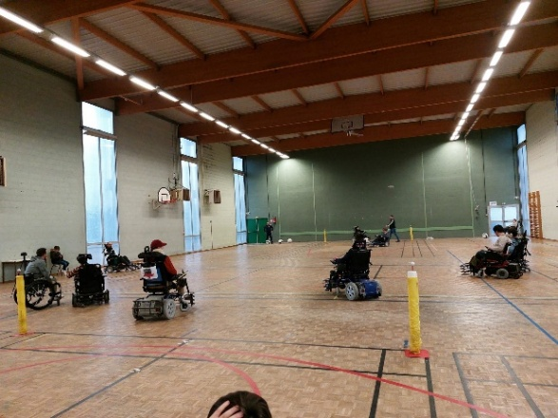

Règlement partiel du foot-fauteuil
- 2 équipes de 4 joueurs (3 joueurs de champ et 1 gardien de but) s’affrontent pendant 2 périodes de 20 minutes (plus 2 périodes de 5 minutes en compétition lors de prolongations) ;
- le jeu en marche arrière est autorisé lorsque celle-ci est maîtrisée et n’implique pas d’autres joueurs ;
- la vitesse du fauteuil est limitée à 10 km·h⁻¹.

Pour la pratique du foot-fauteuil électrique, un fauteuil électrique standard est équipé d’un pare-chocs. | 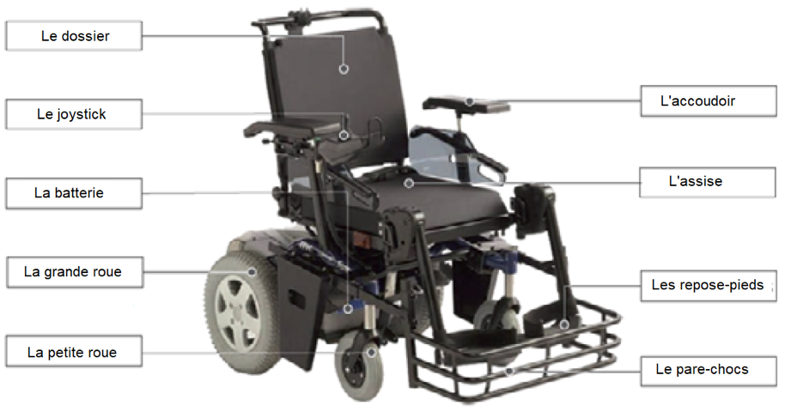
- Problématique
« Les batteries dimensionnées pour un usage classique permettent-elles de jouer un match de foot fauteuil ? »
Un match de foot-fauteuil, incluant les prolongations, se déroule sur 50 minutes. Les batteries de base du fauteuil permettent-elles de prendre part à un tel match ?

Modèle multiphysique d’un fauteuil roulant

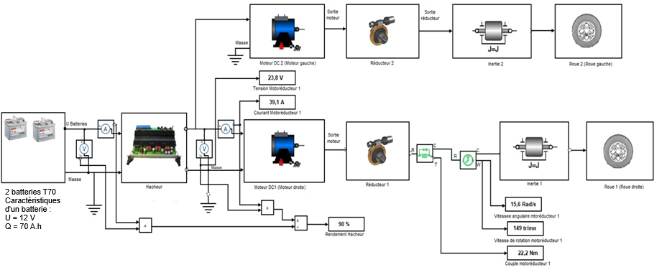

- Simulation
Modèle Matlab
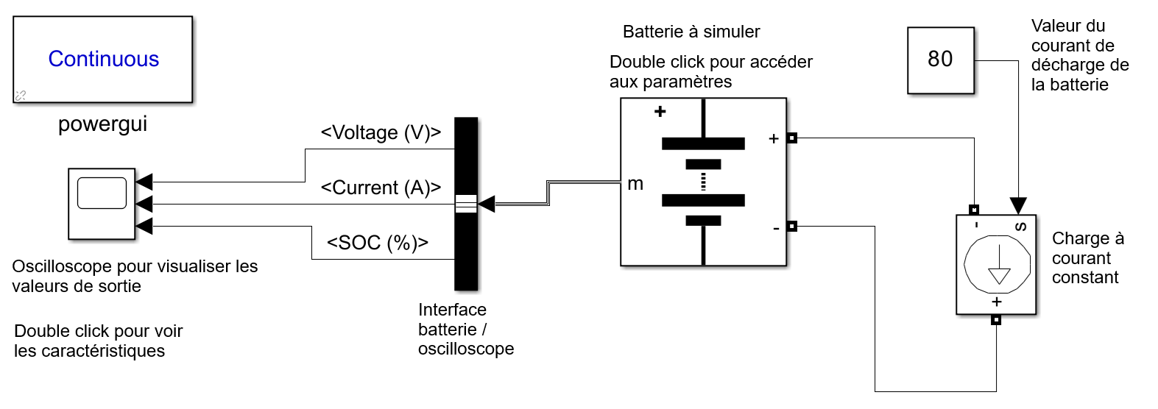
- Protocole pour évaluer le temps de décharge d’une batterie.

Exemple : on souhaite connaître le temps de décharge d’une batterie 70 A·h, débitant un courant constant de 40 A.
Sur le document du constructeur, on utilise la caractéristique de décharge d’une batterie 70 A·h.
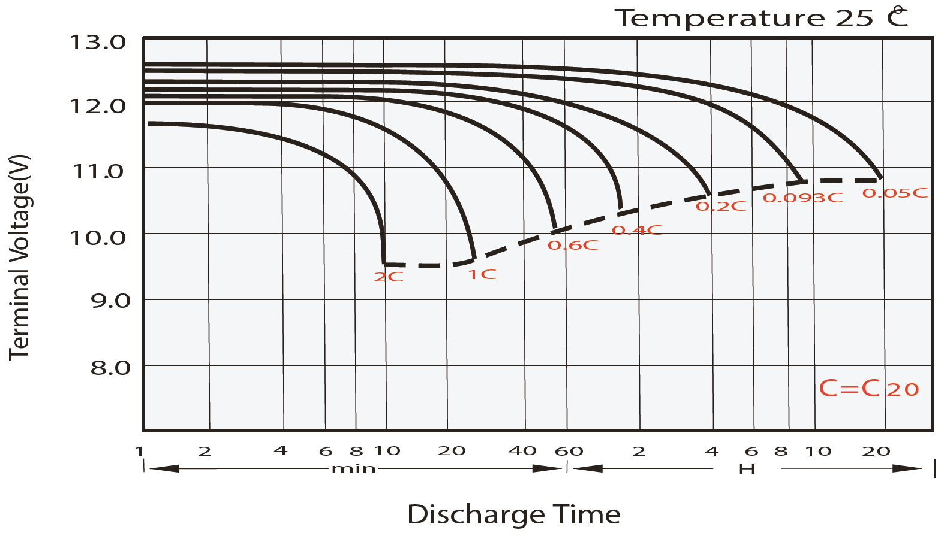

Quelle caractéristique utiliser ?
Exemple : pour une batterie 70 A·h et un courant de décharge 40 A
La formule est :
$$I=k ×C$$
Avec :
$C$ = capacité de la batterie
$k$ = coefficient de charge
$I$ = Courant de décharge
$$k=\frac{I}{C}= \frac{40}{70}=0,571$$

Pour déterminer le temps de décharge, on utilisera la caractéristique la plus proche, soit 0,6 C

Quand la caractéristique atteint la courbe pointillée, cela indique que la batterie est déchargée à 100 %. Afin de ne pas détériorer les batteries, on se limite à une décharge de 80 % (il doit donc rester donc 20 % de charge dans la batterie).

La ligne en trait d’axe à 100 %, donne la tension initiale de la batterie soit 12,2 V. Valeur à renseigner dans le modèle Matlab (en double-cliquant sur la batterie).

En traçant les lignes en trait d’axe et en pointillé à 100 % et 0 %, on peut déterminer la ligne en trait continu à 20 % et ainsi obtenir le temps de décharge à 20 %, soit 50 min (3 000 s) sur l’exemple ci-dessous.

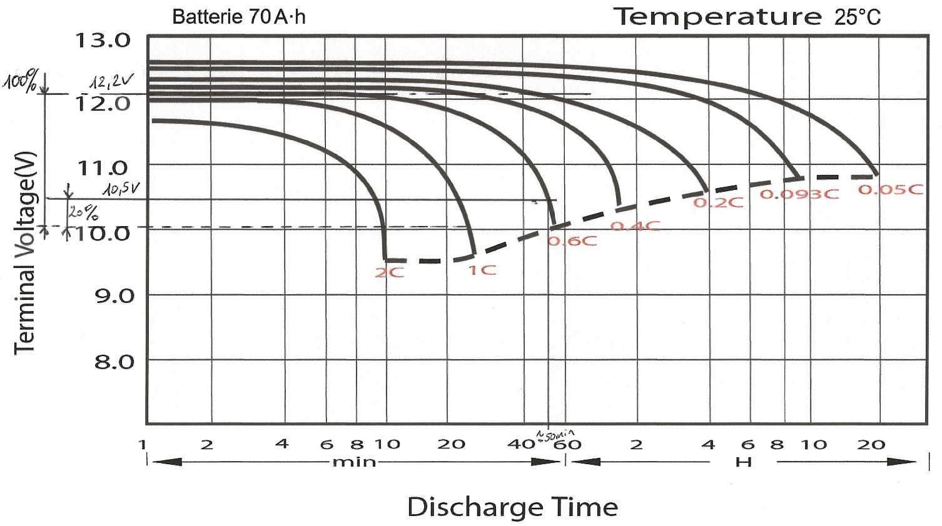

Caractéristiques de décharge d’une batterie 70 A·h
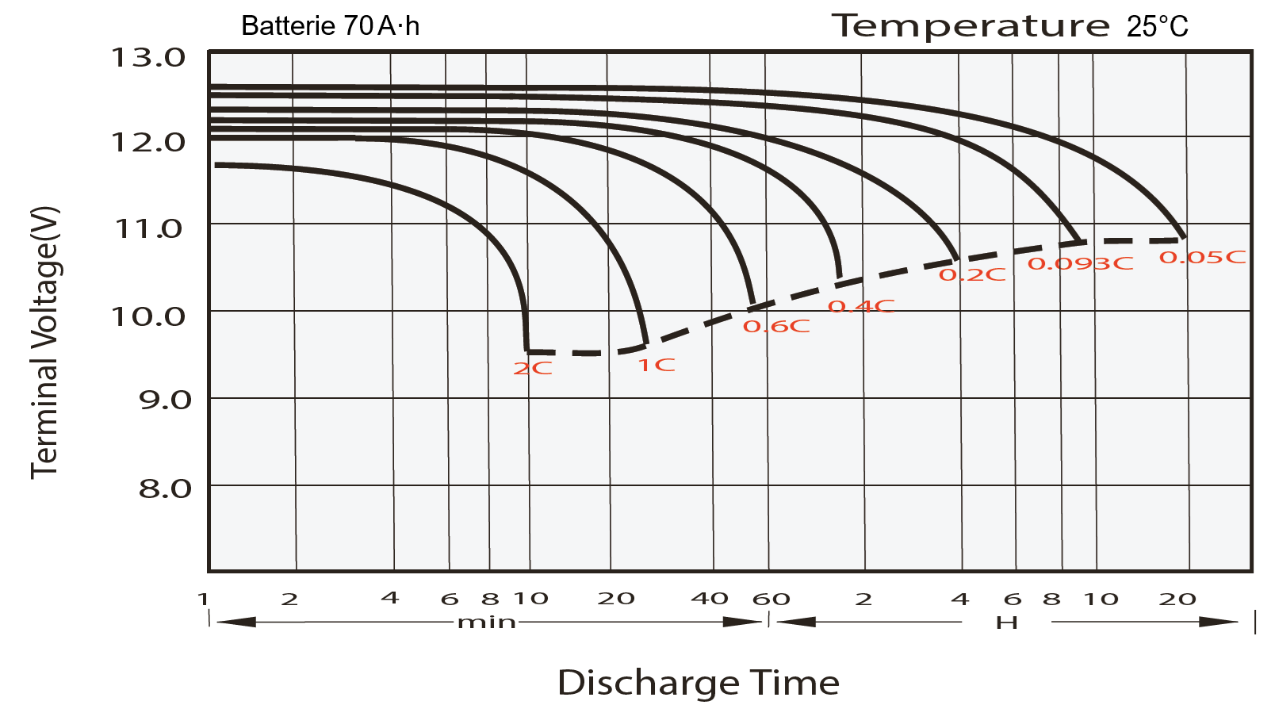

Caractéristiques de décharge d’une batterie 7 A·h
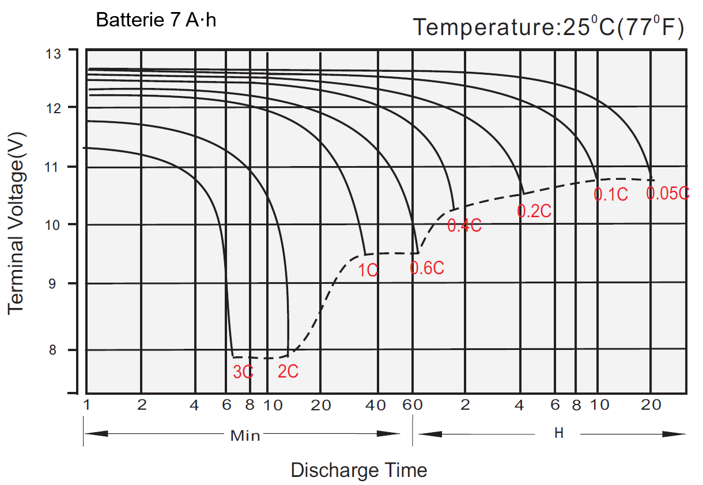

- Expérimentation
Matériel mis à disposition  - Batterie 12 V 7 A·h,  - Un multimètre en mode voltmètre,  - Un multimètre en mode ampèremètre ou une pince ampèremétrique,  - Un rhéostat (résistance variable) ou deux rhéostats,  - chronomètre. | 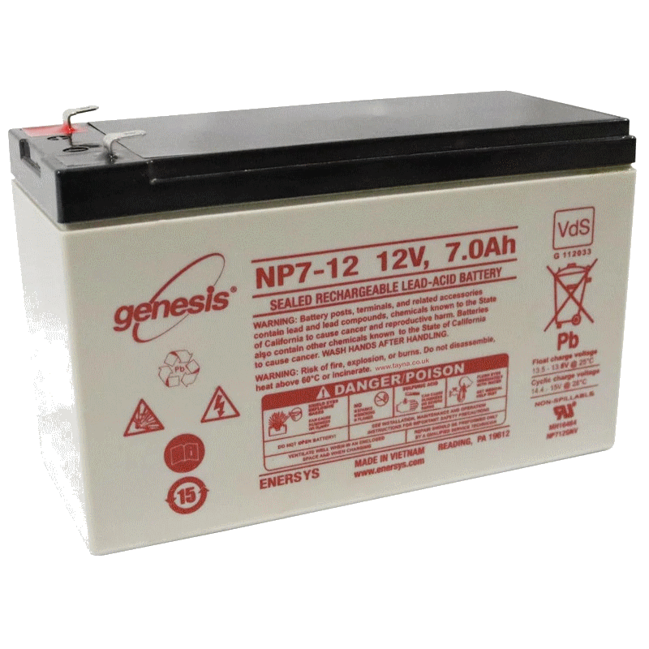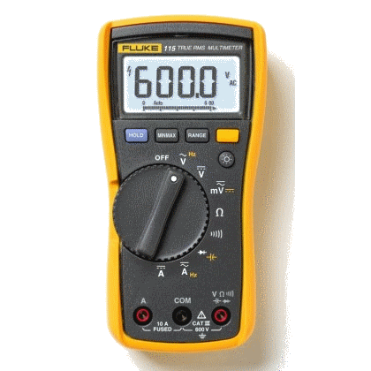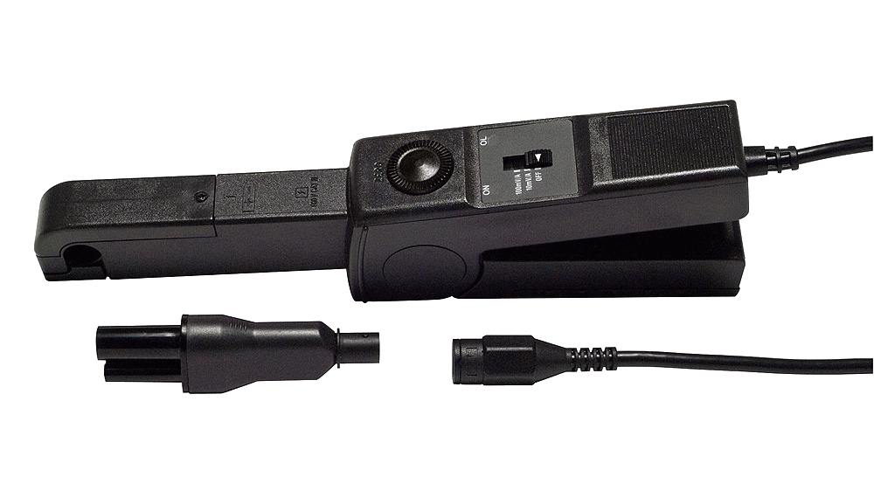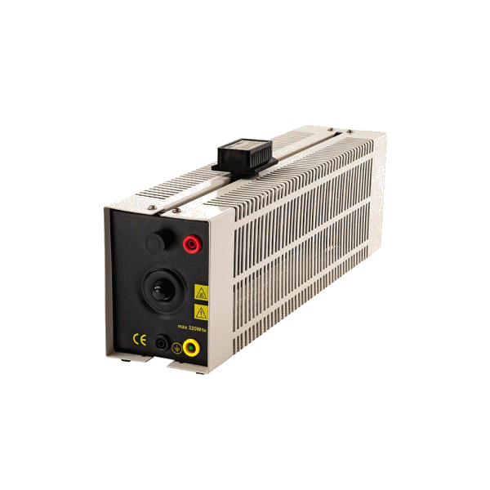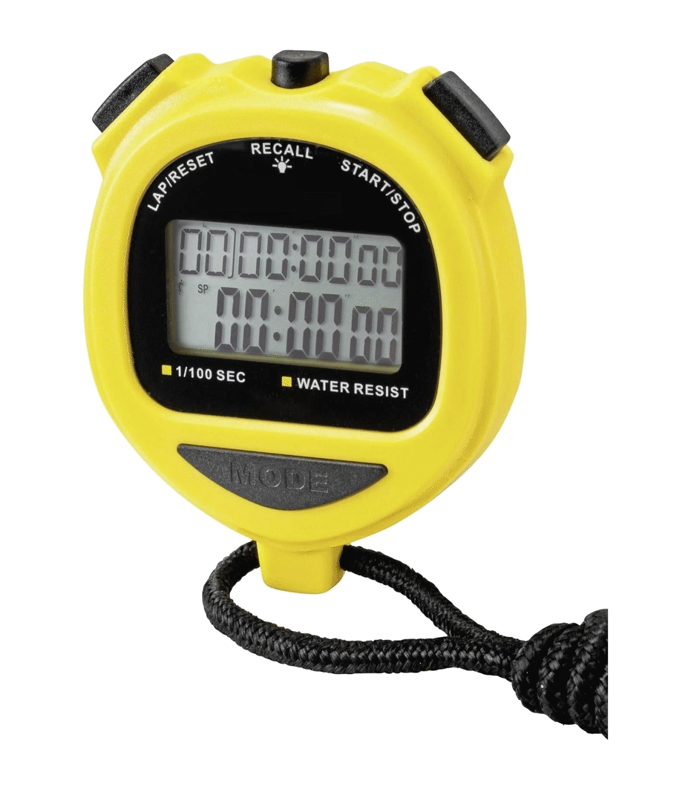
Montage à réaliser soit  avec ampèremètre (A)  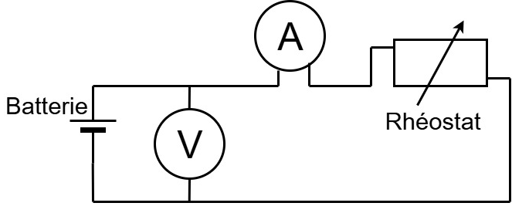 | soit  avec pince ampèremétrique (PA)  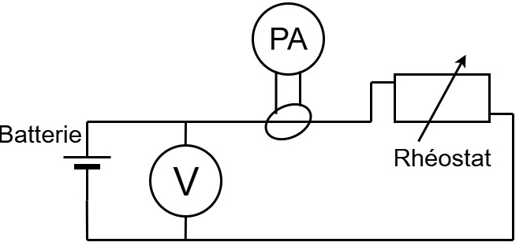

Protocole de mesure pour tracer la caractéristique de la tension aux bornes de la batterie en fonction du temps (U = f (t)).
1 – Mesurer la tension à vide aux bornes de la batterie mise à votre disposition.
2 – Réaliser le montage adéquat en fonction des appareils de mesure mis à votre disposition, mais sans brancher la batterie.
3– Sous la conduite de l’examinateur, brancher la batterie.
4 – Relever la tension aux bornes de la batterie toutes les trente secondes (ne pas oublier de noter U et t).
5 –Tracer sur une feuille ou avec Excel ou Office calc, la caractéristique U = f (t).

